[Naslov brošure]
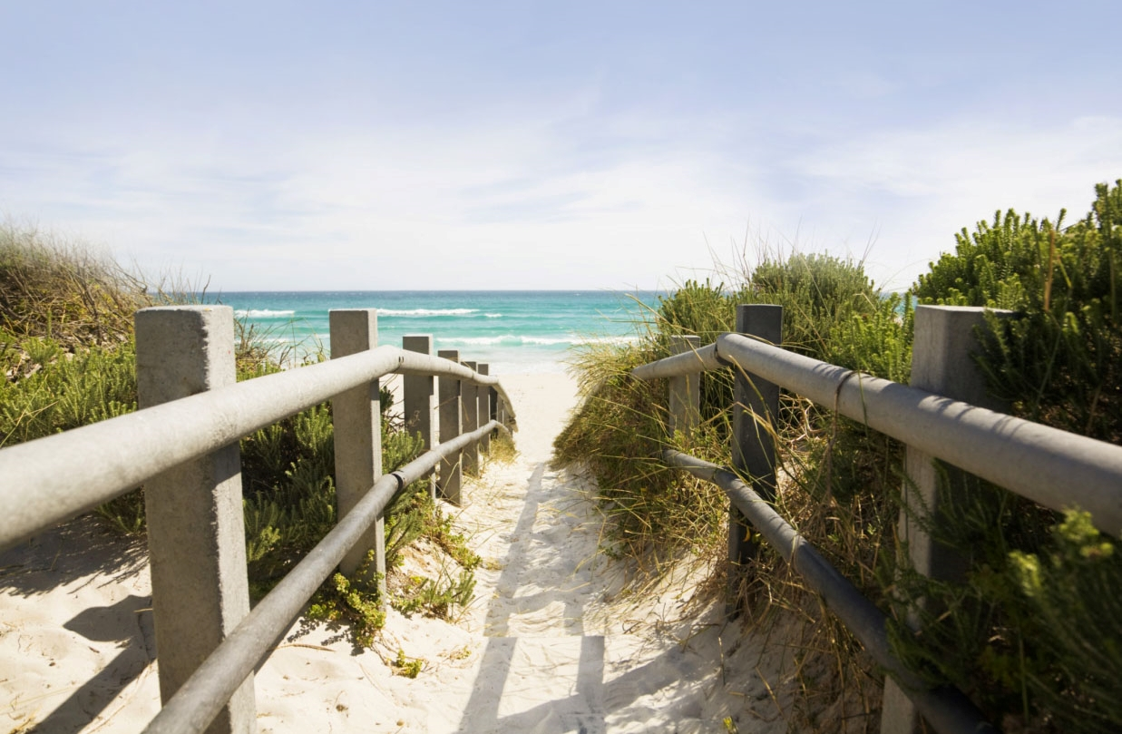

[Ovdje oglasite odličnu ponudu!]
[Brošuru možete jednostavno prilagoditi sebi. Da biste tekst ovog rezerviranog mjesta zamijenili vlastitim, jednostavno ga odaberite i počnite pisati. Odabirom nemojte obuhvatiti razmak s desne ili lijeve strane znakova.] | [Cijena]
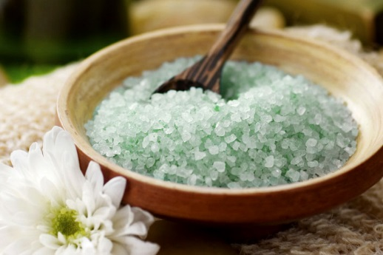 | 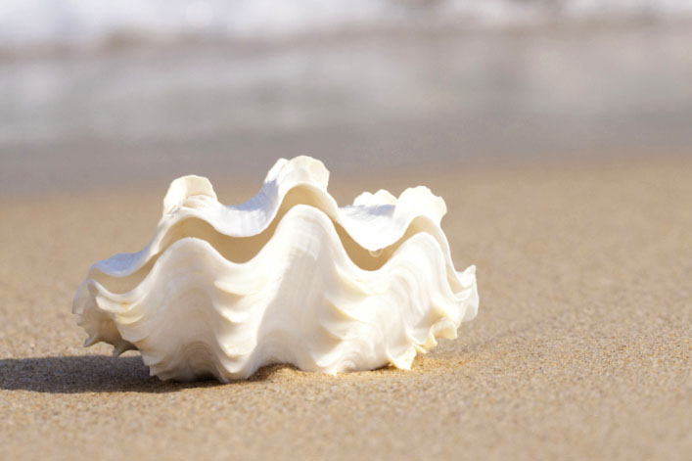 | 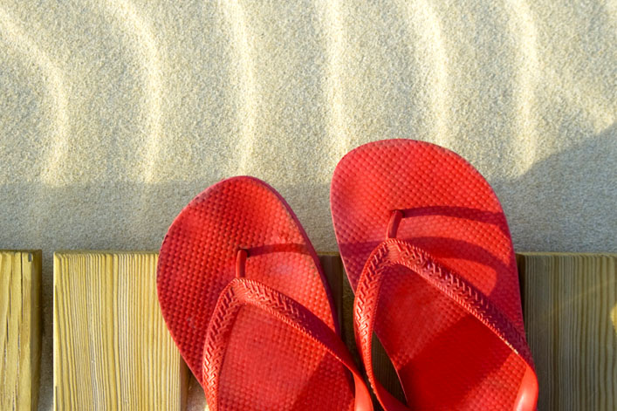
[Dohvatite sliku]  [Da biste zamijenili fotografiju vlastitom, samo je izbrišite i potom na kartici Umetanje kliknite Slika.] | [Upriličite fotofiniš]  [Da biste u ovom rasporedu dobili najbolje rezultate, započnite sa slikama slične veličine. Zatim desnom tipkom miša kliknite fotografiju radi jednostavnih mogućnosti širenja i stiskanja.] | [Pokažite svoj stil]  [Odaberite fotografiju pa na kartici Alati za slike – Oblikovanje primijenite stil stile ili fotografijama promijenite veličinu na željene dimenzije.]

[Naziv tvrtke]
[Ovdje dodajte svoj moto ili neki drugi završni tekst] | [E-pošta] | [Web-mjesto] | [Telefon]

